2010年浙江省普通高中会考试卷
通 用 技 术
考生须知：
1．全卷分试卷Ⅰ、Ⅱ和答卷Ⅰ、Ⅱ。试卷共8页，有四大题，39小题，满分100分，考试时间90分钟。
2．本卷答案必须做在答卷Ⅰ、Ⅱ的相应位置上，做在试卷上无效。
3．请用蓝、黑墨水钢笔或圆珠笔将姓名、准考证号填写在答卷Ⅰ、Ⅱ的相应位置上，用铅笔将答卷Ⅰ上的准考证号和学科名称所对应的括号或方框内涂黑。
试 卷 Ⅰ
一、选择题（本大题有35小题，每小题2分、共70分。请选出各题中一个最符合题意的选项，用铅笔在答卷Ⅰ上的相应选项字母涂黑。不选、多选、错选，均不得分）
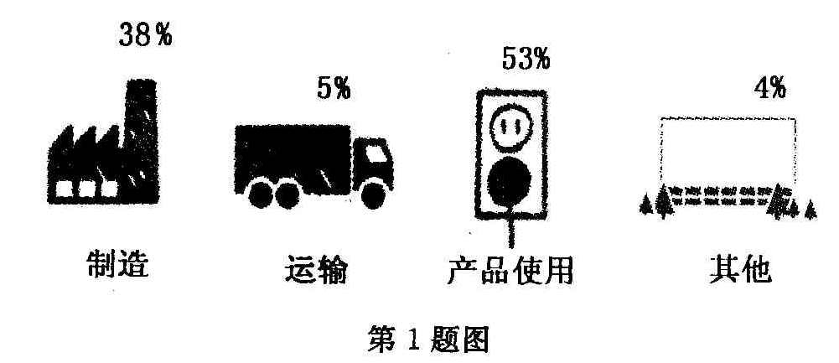
1．某产品在制造、运输和使用等环节都有温室气体排放，其所占比例如图所示。下列说法不合理的是
A．该产品温室气体排放量主要来自于制造与产品使用环节
B．温室气体排放与制造工艺有关
C．产品设计不需要考虑使用时的温室气体排放
D．更小、更轻的产品包装，有利于减少运输环节的温室气体排放
2．发明爱好者方青年，学习并运用多种知识发明了“连体式全电控薄壁电压力锅”，解决了原电压力锅安全性低、操作复杂等缺陷，并取得了专利。下列说法合理的是
A．发明中提高了自身素质，体现技术可以保护人
B．申请专利，体现技术的目的性
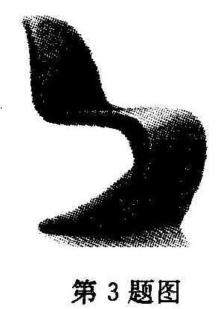
C．发明中运用多种知识，体现技术的综合性
D．原产品操作复杂，体现技术的两面性
3．聚丙烯材料被研制出来后，设计师充分利用了该材料较好的可塑性，设计出如图所示造型独特的椅子。该案例说明
A．该设计使聚丙烯具有可塑性
B．新材料为设计提供了更广的发展空间
C．该设计促进了聚丙烯技术的革新
D．新的造型设计一定要采用新材料
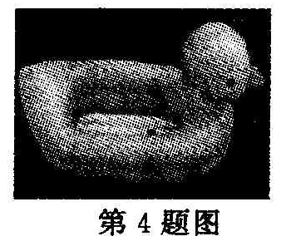
4．如图所示的幼儿浴盆，具有以下设计特点，其中体现了信息交互的是
A．水温超过36℃时，浴盆中黑色的安全纽扣就会变白
B．充气式，可以折叠
C．表面有防滑纹理
D．压着鸭嘴会发出“嘎嘎”声
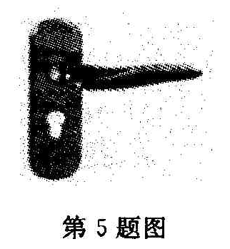
5．在设计门把手时，为了使把手更好地符合人体静态尺寸，以下需要考虑的是
A．门的材质
B．把手的材质
C．把手的尺寸大小
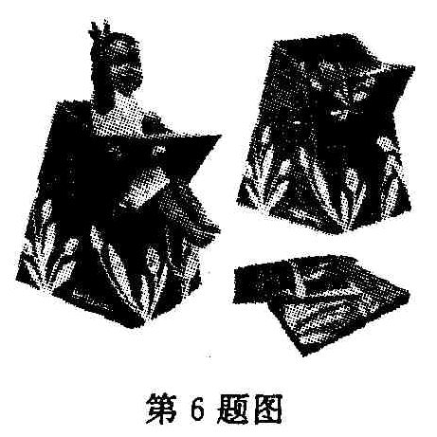
D．门的尺寸大小
6．如图所示是一款用回收纸制成的婴儿餐椅，配有安全带，可以折叠，以下对该餐椅的评价，合理的是
A．安全带的设计实现了人机关系健康的目标
B．折叠设计减小了整体质量
C．上小下大保证了结构强度
D．采用回收纸符合可持续发展原则
7．如图所示是某同学设计的铅笔套，可以延长铅笔长度或拼接两支短钢铅笔。在设计时，该同学搜集了以下信息：①铅笔的横截面形状、大小；②能正常书写的笔杆长度；③笔芯的粗细；④新铅笔的长度。其中你认为有必要的是
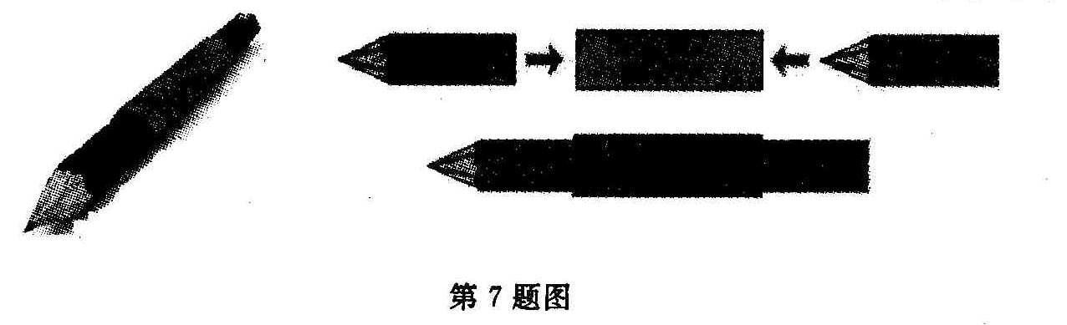
A．①③ B。①②④ C.①② D.①②③④
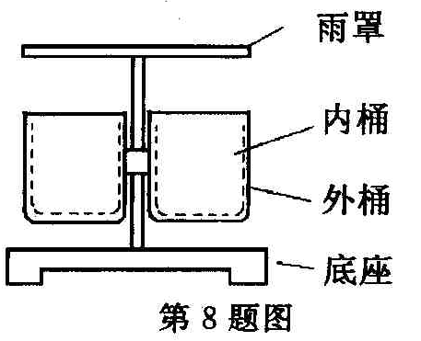
8．如图所示是钱丹丹同学设计的室外分类垃圾桶，以下设计中主要从使用环境角度考虑的是
A．桶上设有雨罩
B．外桶有垃圾分类
C．内桶采用防腐蚀材料
D．采用内、外桶分体设计
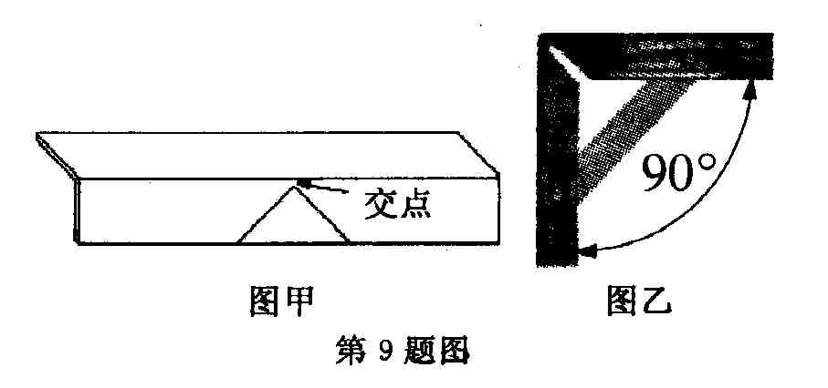
9．王凯同学用角钢制作直角三角架时，经过划线（如图甲所示）、锯割、弯曲等操作后，发现角钢转角处间隙过大（如图乙所示）。造成这种后果的原因可能是
A．划线交点没到边界线
B．两条划线的角度小于90°
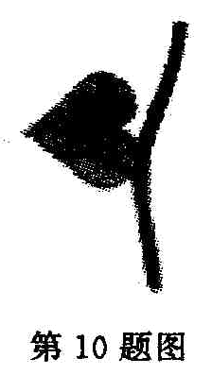
C．锯割时锯偏了
D．角钢弯曲没到位
10．用铝板制作一个心形小挂件（如图所示）。下列操作合理的是
A．用手锯直接锯出光滑的心形形状
B．用样冲加工心形凹处
C．用圆锉直接锉出小挂件上的小孔
D．用砂纸打磨小挂件表面
11．在钢板上钻孔，其操作流程为：①划线；②冲眼；③选择钻头；④钻孔。结果发现孔的位置钻偏了。下列原因中，最不可能的是
A．划线位置不准确
B．冲眼偏离了划线交点
C．选用的钻头直径不符^{ks5u}
D．麻花钻未对准冲眼中心
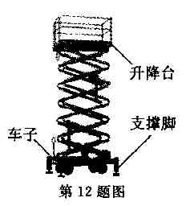
12．如图所示是一种用于高空作业的升降机，为了提高其稳定性，设计者可以采取的措施是
A．减小车子的质量
B．增加升降台的质量
C．升降台四周装围栏
D．增大支撑脚之间的距离
13．大型交通路牌安装到立柱上，采用甲方式而不是乙方式的主要原因是采用甲方式时
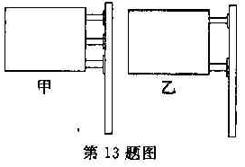
A．路牌不易脱落^{ks5u}
B．立柱不易扭转
C．立柱不易弯曲
D．路牌更易安装
14．如图所示的结构承受竖直向下力F的作用。该结构的材料选择不合理的是
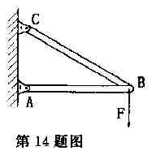
A．AB选择硬支撑杆
B．AB选择足够强度的绳索
C．CB选择硬支撑杆
D．CB选择足够强度的绳索^{ks5u}
15．某毛织厂的生产流程如图所示，若产品质检不合格，则应将其移交到的环节是
A．材料采购 B。包装入库 C。生产 D。样品制作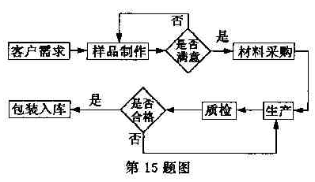
16．农产品物流包括农产品产后加工、包装、储存、运输和配送等环节。为了建立高效、便捷的农产品
A．建立便捷的海运、铁路、公路网络^{ks5u}
B．优化从产地到超市的中间环节
C．采用标准化的包装、货架、装卸设备
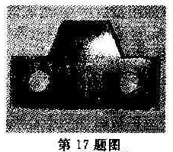
D．建更多的仓库，让农产品储存更长的时间
17．用薄钢板加工如图所示的零件，以下加工流程合理的是
A．锯割→划线→钻孔→锉削
B．划线→锯割→钻孔→锉削
C．钻孔→划线→锯割→倒角
D．锯割→打磨→划线→钻孔
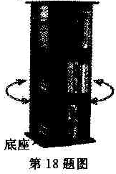
18．钱丹丹准备为家里设计一款可以360°旋转的置物架（类似题图）。下列设计分析不合理的是
A．考虑使用环境，将其放置在墙角处也可以旋转
B．置物架的高度应适合人取放物品
C．底座应比上面部分大，以保证稳定
D．底座应设计成圆形以方便旋转
王凯同学在学校浴室洗澡时，发现不开启冷水阀就可以打开热水阀，这易造成洗澡者烫伤。请回答19-20题
19．为了解决问题，他在明确了问题的内容后，进一步需要明确的是
A．具体的试验方法
B．问题的价值
C．产品的方案构思
D．设计产品的具体制作方案
20．他有以下四种解决问题的设想，不合理的是
A．采用先打开冷水阀，然后才能打开热水阀的方法
B．热水阀上方安装一个水温显示器
C．设计自动调和成温水的阀门
D．减小水管出水量，开启热水阀门也不足以对人产生伤害
钱丹丹同学准备制作一个孔明锁，首先她找来孔明锁的图样。请回答21-22题。
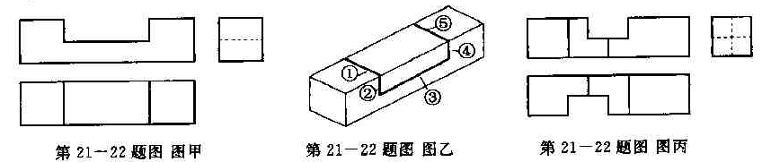
21．根据图甲所示的三视图，在一根木条上划线（如图乙所示）后，她设计了以下四种加工流程，其中合理的是
A．从①②锯入→ 从⑤④锯入→ 逐渐凿至③→ 锉销修整
B．从③锯入→ 从⑤④凿入→从①②凿入→锉销修整
C．从①②锯入→逐渐凿至③→ 从⑤④锯入→锉销修整
D．从⑤④锯入→ 逐渐凿至③→从①②锯入→ 锉销修整
22．如图丙所示是孔明锁另一木条的三视图，它对应的轴测图是
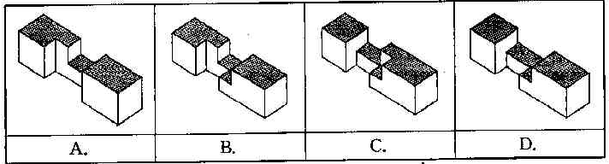
如图甲所示是一款多功能文具盒的草图。请回答23-24题。
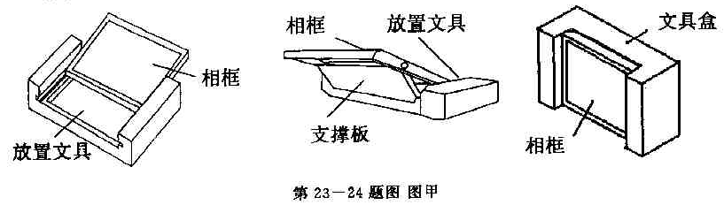
23．以下对该方案的分析不正确的是
A．文具盒的盖子就是相框
B．支撑反与文具盒间可能是铰连接
C．两边凸起有利于文具盒竖放
D．支撑板与相框间是刚连接
24．要实现该方案中的功能，若文具盒与相框连接处的结构如图乙所示，则相框对应连接处的结构应选择
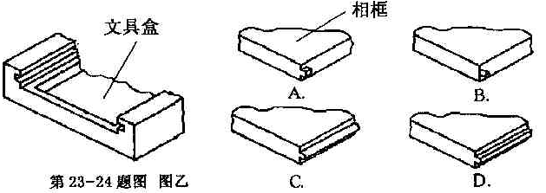
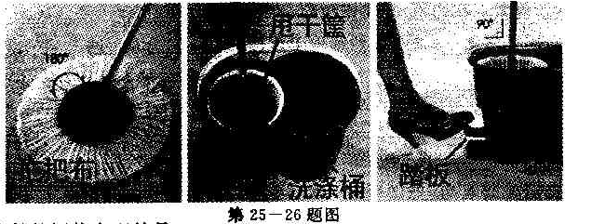
某产品由拖把、洗涤桶，甩干装置组成（如图所示）。该拖把形态新颖，操作方便，握把舒适，但拖地效果一般。脚踩踏板经传动装置转动甩干筐可甩干拖把，但踏板与传动装置容易胶离，导致无法工作，而且损坏之后不易维修。请回答25-26题。
25．以下对该产品的评价合理的是
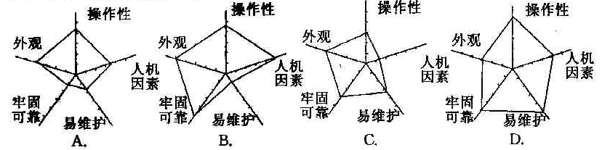

26．因踏板与传动装置容易脱离，若要改进该部分结构，一般不需要考虑的因素是
A．湿拖把的最大质量 B。脚踩力的大小 C。传动装置的结构 D。洗涤桶的质量大小
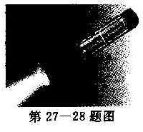
27．若对太阳能手电筒进行优化，使之在相同充电时间的情况下，照明时间更长。以下四个部件：①太阳能电板； ②蓄电池； ③ LED ；④ 开关，其中与优化目标 有关的是
A．①②④ B。①② C。①②③ D。②③④
28．若要把该太阳能手电筒改装成野营用品，有以下四种优化方案：①配上指南针；②配上USB接口，可给手机充电；③把原开关改为遥控开关；④配上挂钩。其中合理的是
A．①②④ B。①③④ C。②③ D。②④
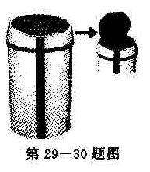
如图所示是红外线感应自动开闭的垃圾桶，采用电池供电，当手靠近桶盖时，桶盖自动打开，手远离桶盖后，延时5-6秒桶盖自动关闭。请回答29-30题。
29．该控制系统的被控对象是
A．桶盖 B。红外线检测装置
C．机械传动装置和连杆机构 D。垃圾桶内桶
30．要对桶盖的自动开闭功能进行简单的技术试验，以下方法合理的是
A．将有气味的垃圾倒入垃圾桶，关闭后气味会不会散发出来
B．装入新电池，让其不断地进行开闭直至电池耗尽，测试开闭次数
C．用手靠近桶盖，观察是否会开启；手远离桶盖后，观察是否会关闭。
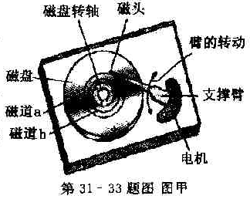
D．在桶盖上放置重物，并逐渐增加其质量，测试桶盖能开启的最大质量
某种磁盘驱动器（结构示意图如图甲所示）读取数据时，需将磁头定位到某个磁道。当控制装置接收到预期磁头位置信号后，控制电机驱动支撑臂及磁头移动到相应的磁道。传感器检测磁头的位置，并将检测到的信号发送给控制装置与预期信号进行比较，控制装置根据比较偏差值做出调整。磁头定位控制系统的方框图如图乙所示。请回答31-33题

。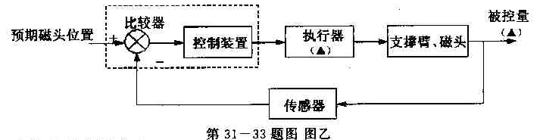
31．该磁头定位控制系统属于
A．开环控制 B. 闭环控制
C．开环控制与闭环控制 D. 人工控制与自动控制相结合
32．该磁头定位控制系统中，执行器是
A．磁道 B..磁盘转轴 C. 盘 D. 电机
33．该磁头定位控制系统中，被控量是
A．支撑臂的长度 B。磁头实际位置
C．磁盘转轴的转动角度 磁盘的转动速度
导弹依靠自身动力装置推进，在飞行中会遇到气流，使导弹偏离预设路线。导弹系统始终检测导弹位置与预设路线之间的偏差，据此不断调整其飞行路线并导向目标。请回答34-35题。
34．这些气流被称为该控制系统的
A．反馈 B。干扰 C。被控量 D。控制量
35．如果打击的目标并不是静止的，而是运动的，那么该导弹要命中目标，必须
A．不断修正预设路线
B．不断提高导弹的速度
C．不断消除干扰
D．不断提高预设位置与实际位置的偏差值
试 卷 II
请将本卷的答案用蓝、黑墨水钢笔或圆珠笔写在答卷II上。
二、作图读图题（共6分）
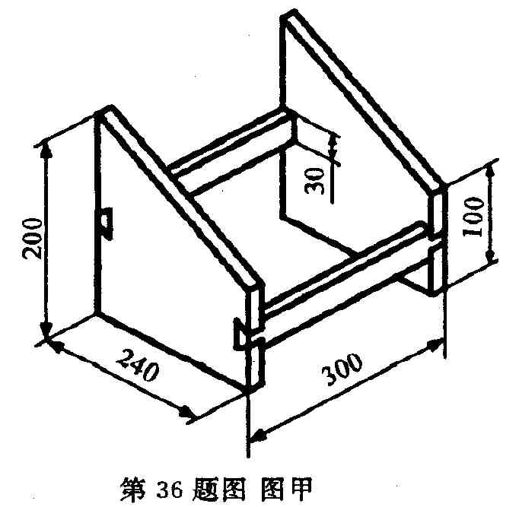
36．王凯同学设计的小型木质书架（如图甲所示）采用了图乙所示的燕尾形榫接结构。请完成下列各题。
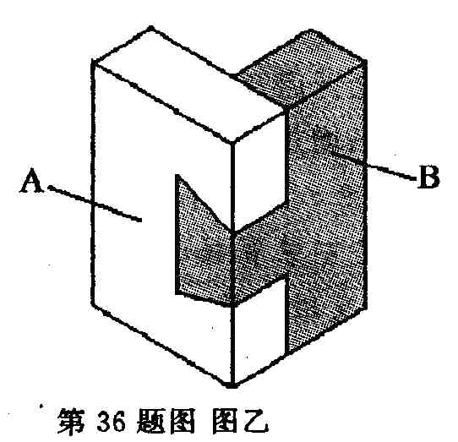

（1）下图为图乙A板的三视图，请用铅笔在答卷II的题图中，补全三视图所缺 的线条。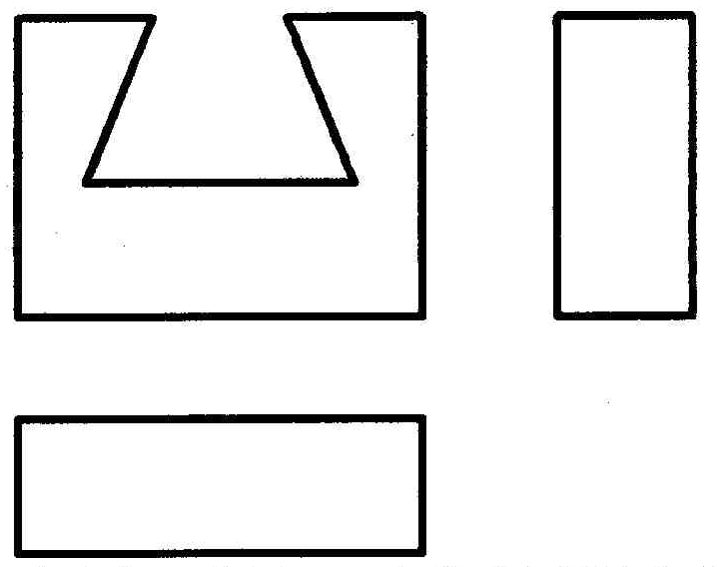
（2）如果要制作此书架（不考虑加工余量），至少需要木板的大小是 ▲ （请在下列选项中选择一项，填写序号）
A．240×300 B.300×300 C. 360×300 D.600×240
37．某大学生开发了“全新组合拐杖”（如图甲所示），适合上楼梯使用。使用时，需把锁臂套固定在手臂上，手持握把（如图乙所示），按图丙所示的方式上楼梯，请完成下列各题，在有“ ▲ ”处填上相应的内容。
（1）从上楼示意图（如图丙所示）中可以看出，该拐杖在协助使用者上楼梯时的独特功能是 ▲ 。
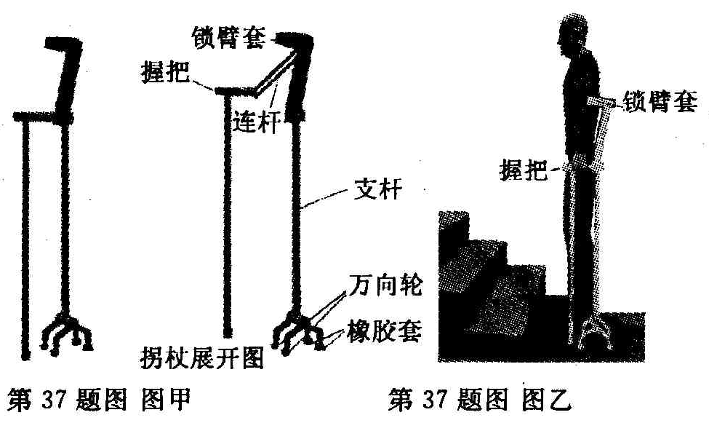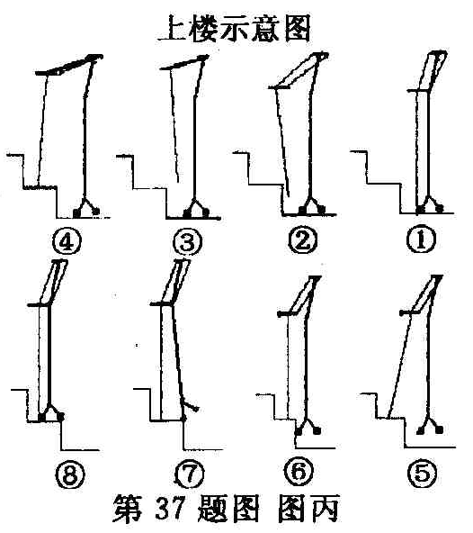
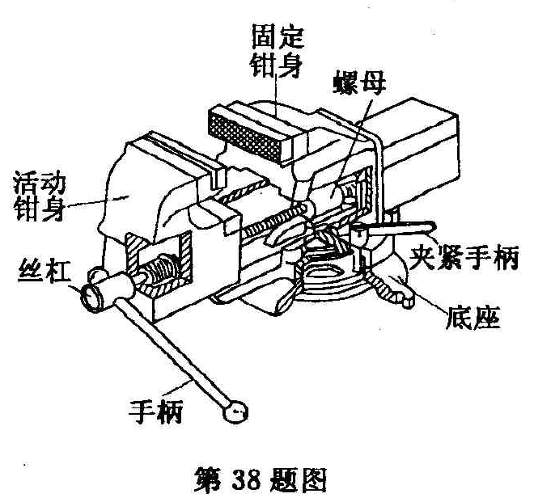
（2）如果对该“全新组合拐杖”产品进行技术试验。以下四个试验中，一般不需要的是 ▲ .（请在下列选项中选择一项，填写序号）A。拐杖支杆的强度试验 B。拐杖底部橡胶套与地面的摩擦力试验 C。老年人使用该拐杖上楼梯试验 D。两只万向轮与地面摩擦力的对比试验
38．如图所示，台虎钳由固定钳身，活动钳身及底座等零部件组成，活动钳身和固定钳身通过丝杠与螺母的配合达到夹持工件的目的。请完成下列题，在有“ ▲ ”处填上相应的内容。
（1）厂家在设计台虎钳时，对各部件的受力进行分析计算后选用合适的材料并确定相应的尺寸，这体现了系统分析的___▲ 原则
（2）台虎钳的 ▲ 功能体现了系统的目的性
（3）夹持工件时，如果用锤子敲击手柄或套上管子转动手柄，以下四种情况：①丝杠螺纹受损②与丝杠配合的螺母受损③夹紧手柄受损④底座破裂，你认为最可能会发生的是 ▲ （请在下列选项中选择一项）
A．①②④ B。①③④ C。①③ D。①②

四、技术应用题（共14分）
39．晒衣服时，经常出现用普通衣架（如图所示）晒大衣服而衣架偏小的情况。为了解决该问题。需要设计一个肩宽可调的衣架，其设计要求如下：①肩宽可调，最大肩宽需达到600mm ，②衣架具有一定的强度。③不损坏衣服 ④操作方便。请完成下列各题。
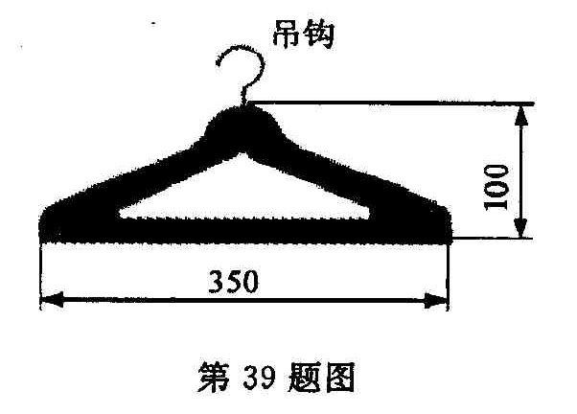
（1）请你依据设计要求，采用木板与必要的零配件，设计一个肩宽可调的衣架，用草图展示你的设计方案，必要时用文字说明。
（2）请说明你设计的方案是如何调整衣架肩宽的。
（3）可调式衣架制作完成后，需要进行技术试验。请你在有处填上相应的内容。
①试验过程中，衣架调到最大肩宽时，将较重的大衣服挂到衣架上，需观察吊钩是否变形、可调部分是否被压回原位、 ▲ 、 ▲ .
②若上述试验过程中出现可调部分被压回到原位的情况，则可能的原因是： ▲ 、 ▲ . （请在下列选项中选择两项，填写序号）
- 可调部分产生变形
- 可调部分的结构不够合理
- 可调部分未采用三角形结构
- 可调部分与木衣架连接过紧

